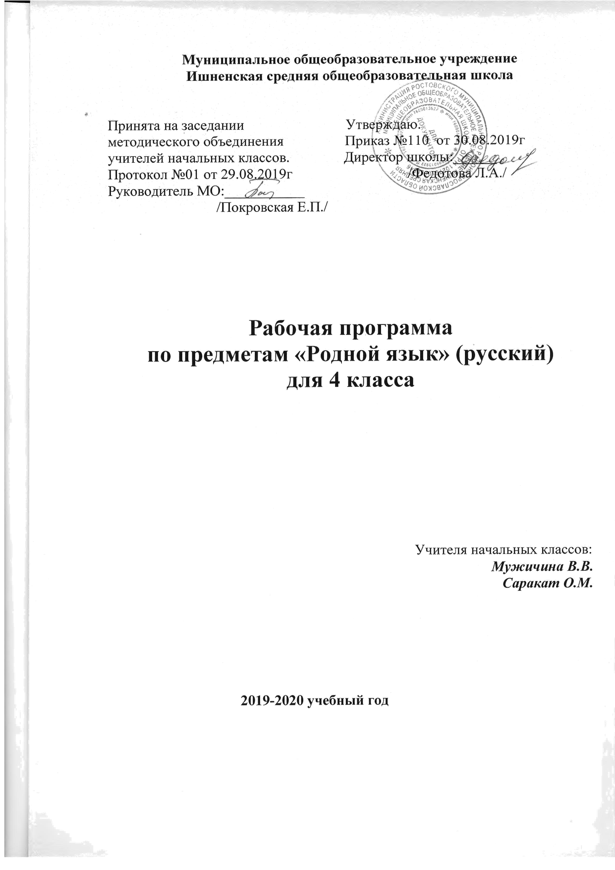
В 2019–2020 учебном году в образовательных организациях Ярославской области наряду с учебным предметом «Русский язык» реализуется учебный предмет «Родной русский язык»
Планируемые результаты и содержание учебного предмета «Родной язык (русский)»

Образовательные результаты | Примерное содержание программы
1) воспитание ценностного отношения к родному языку как хранителю культуры, включение в культурно-языковое поле своего народа, формирование первоначальных представлений о единстве и многообразии языкового и культурного пространства России, о языке как основе национального самосознания; | История русской письменности. История слов и устойчивых выражений. Пословицы, поговорки, фразеологизмы, связанные с традиционным русским бытом. Сравнение русских пословиц и поговорок с пословицами и поговорками других народов.
2) обогащение активного и потенциального словарного запаса, развитие у обучающихся культуры владения родным языком в соответствии с нормами устной и письменной речи, правилами речевого этикета; | Тематические группы слов: средства передвижения, постройки, одежда, орудия труда, игры-забавы и т.д.  Русский речевой этикет в сопоставлении с этикетными формами других народов России и мира. Создание заметок о посещении музеев; об участии в народных праздниках. Развёрнутые толкования слов.
3) формирование первоначальных научных знаний о родном языке как системе и как развивающемся явлении, о его уровнях и единицах, о закономерностях его функционирования, освоение основных единиц и грамматических категорий родного языка, формирование позитивного отношения к правильной устной и письменной родной речи как показателям общей культуры и гражданской позиции человека; | Работа со словарями. Наблюдение за сочетаемостью слов, за правильным и неправильным ударением, за отдельными грамматическими формами существительных и глаголов; создание текстов на основе собственной исследовательской работы.
4) овладение первоначальными умениями ориентироваться в целях, задачах, средствах и условиях общения, формирование базовых навыков выбора адекватных языковых средств для успешного решения коммуникативных задач; | Участие в диалоге. Виды вопросов. Малые речевые жанры: просьба, похвала, извинение, приветствие и др.
5) овладение учебными действиями с языковыми единицами и умение использовать знания для решения познавательных, практических и коммуникативных задач. | Синонимия речевых формул. Оценивание устных и письменных высказываний. Редактирование текстов. Составление словаря местных слов: язык класса, семьи, города, поселка и т.д. Составление карты (географической, социальной) отдельного слова.

Содержание программы
Раздел 1. Русский язык: прошлое и настоящее (12 часов)
Слова, связанные с качествами и чувствами людей (например, добросердечный, доброжелательный, благодарный, бескорыстный); слова, связанные с обучением.
Слова, называющие родственные отношения (например, матушка, батюшка, братец, сестрица, мачеха, падчерица).
Пословицы, поговорки и фразеологизмы, возникновение которых связано с качествами, чувствами людей, с учением, с родственными отношениями (например, от корки до корки, вся семья вместе, так и душа на месте и т. д.). Сравнение с пословицами и поговорками других народов. Сравнение фразеологизмов из разных языков, имеющих общий смысл, но различную образную форму.
Русские традиционные эпитеты: уточнение значений, наблюдение за использованием в произведениях фольклора и художественной литературы.
Лексика, заимствованная русским языком из языков народов России и мира. Русские слова в языках других народов.
Проектные задания: «Откуда это слово появилось в русском языке» (приобретение опыта поиска информации о происхождении слов); «Сравнение толкований слов в словаре В. И. Даля и современном толковом словаре»; «Русские слова в языках других народов».

Раздел 2. Язык в действии (6 часов)
Как правильно произносить слова (пропедевтическая работа по предупреждению ошибок в произношении слов в речи).
Трудные случаи образования формы 1 лица единственного числа настоящего и будущего времени глаголов (на пропедевтическом уровне). Наблюдение за синонимией синтаксических конструкций на уровне словосочетаний и предложений (на пропедевтическом уровне).
История возникновения и функции знаков препинания (в рамках изученного). Совершенствование навыков правильного пунктуационного оформления текста.

Раздел 3. Секреты речи и текста (12 часов)
Правила ведения диалога: корректные и некорректные вопросы.
Информативная функция заголовков. Типы заголовков.
Составление плана текста, не разделенного на абзацы. Информационная переработка прослушанного или прочитанного текста: пересказ с изменением лица.
Создание текста как результата собственной исследовательской деятельности.
Оценивание устных и письменных речевых высказываний с точки зрения точного, уместного и выразительного словоупотребления. Редактирование предложенных и собственных текстов с целью совершенствования их содержания и формы; сопоставление чернового и отредактированного текстов. Практический опыт использования учебных словарей в процессе редактирования текста.
Синонимия речевых формул (на практическом уровне).
Резерв учебного времени – 4 ч.

Календарно – тематическое планирование
№ | Родной язык (русский) | Час | Дата  план |  | Дата  факт
Русский язык: прошлое и настоящее.

1 | Слова, связанные с качествами и чувствами людей. Многозначные слова | 1 | 09.09
2 | Слова, связанные с обучением. Проект «Слова в картинках» для первоклассников | 1 | 16
3 | Слова, называющие родственные отношения. | 1 | 23
4 | Сравнение русских пословиц с пословицами других народов | 1 | 30.09
5 | Сравнение фразеологизмов из разных языков, имеющих общий смысл, но различную образную форму. | 1 | 07.10
6 | Развитие речи. Сочинения с использованием фразеологизмов | 1 | 14
7 | Русские традиционные эпитеты: уточнение значений. Списывание с заданием | 1 | 21.10
8 | Язык языку вести подает. Происхождение различных названий. | 1 | 11.11
9 | Наука этимология. Этимологические словари | 1 | 18
10 | Лексика, заимствованная из языков народов России и мира | 1 | 25.11
11 | Русские слова в языках других народов | 1 | 02.12
12 | Проект «Сравнение толкований слов в словаре В. Даля и современном толковом словаре» | 1 | 09
Язык в действии.
1 | Как правильно произносить слова | 1 | 16
2 | Трудные случаи образования формы глаголов 1 лица ед.ч. настоящего и будущего времен. | 1 | 23.12
3 | Синонимия синтаксических конструкций на уровне словосочетаний и предложений | 1 | 13.01
4 | История возникновения и функции знаков препинания | 1 | 20.01
5 | Р.р. Совершенствование навыков правильного пунктуационного оформления текста Списывание. | 1 | 27.01
6 | Работа над ошибками. | 1 | 03.02
Секреты речи и текста.
1 | Правила ведения диалога: корректные и некорректные вопросы | 1 |  | 10
2 | Информативная функция заголовков | 1 |  | 17
3 | Типы заголовков | 1 |  | 24.02
4 | Составление плана текста, не разделенного на абзацы | 1 |  | 02.03
5 | Информационная переработка прочитанного текста с изменением лица | 1 |  | 09
6 | Р.р. Выборочное изложение текста | 1 |  | 16
7 | Создание текста как результата исследовательской деятельности | 1 |  | 30.03
8 | Составление сообщения по полученной из детской энциклопедии информации. | 1 |  | 06.04
9 | Оценивание устных и письменных речевых высказываний | 1 |  | 13
10 | Редактирование текстов | 1 |  | 20
11 | Сопоставление чернового и отредактированного текстов. Р.р. Изложение | 1 |  | 27.04
12 | Использование учебных словарей в процессе редактирования текста | 1 |  | 04.05
13 | Синонимия речевых формул | 1 |  | 11
14. | Итоговая диагностическая работа | 1 |  | 18
15 | Работа над ошибками. Редактирование текста | 1 |  | 25.05
16 | Итоговый урок. Что нового узнали. Что хотим узнать. | 1

Список литературы

- Амонашвили Ш.А. Основы гуманной педагогики. В 20 кн. Кн. 11. Родной язык и развитие письменной речи / Амонашвили Ш.А. – М.: Свет, 2017. – 304с.
- Вартаньян Э.А. Путешествие в слово. М., 2018.
- Воскресенская С., Песняева Н. Найди и покажи на Руси. 700 слов в помощь школьнику. М., 2018.
- Ерастов Н.П. Культура связной речи. В помощь учителю. Экспериментальные материалы к факультативным занятиям по развитию речи. – Ярославль, 1969. – 118 с.
- Кронгауз М. Русский язык на грани нервного срыва / Максим Кронгауз. – М.: Изательство АСТ: CORPUS, 2017. – 512 с.
- Родари Д. Грамматика фантазии. Введение в искусство придумывания историй. - М.; Самокат. – 2017.
- Чуковский К.И. Живой как жизнь. Рассказы о русском языке // http://knigosite.org/library/read/9088
- Шанский Н.М. В мире слов. Пособие для учителей. - М.: Просвещение, 1985 – 319 с.

Словари, энциклопедии
- Акишина А.А. Словарь русских жестов и мимики / А.А. Акишина, ХирокоКано. – 2-е изд., стереотип. – М.: русский язык. Курсы, 2015. – 208 с.
- Литературный энциклопедический словарь Ярославского края (XII - начало XXI) / сост. и общ.ред. О.Н. Скибинской. – Ярославль: ООО «Академия 76», 2018. – 680 с.
- Русский язык. Школьный энциклопедический словарь / Под ред. С.В. Друговейко-Должанской, Д.Н. Чердакова. – СПб.: Санкт-Петербургский государственный университет, 2014. – 584 с., ил.
- Энциклопедический словарь юного филолога. М. (языкознание) / Сост. М.В. Панов. – М.: Педагогика, 1984 – 352 с., ил.
- Энциклопедия для детей. Т. 10. Языкознание. Русский язык. / Гл. ред. М.Д. Аксёнова – М.: Аванта+, 1999 – 704 с.

АННОТАЦИЯ К РАБОЧЕЙ ПРОГРАММЕ ПО РОДНОМУ РУССКОМУ ЯЗЫКУ (4 КЛАСС)
УМК «ШКОЛА РОССИИ»
Срок реализации 2019-2020 учебный год
При планировании работы по введению предметных областей «Родной язык и литературное чтение на родном языке» и «Родной язык и родная литература» опирались на следующие документы:
- Письмо Департамента государственной политики в сфере общего образования Министерства просвещения от 20.12.2018 № 03-510 «Рекомендации по применению норм законодательства в части обеспечения возможности получения образования на родных языках из числа языков народов Российской Федерации, изучения государственных языков республик российской Федерации, родных языков из числа языков народов Российской Федерации, в том числе русского как родного»
- Письмо Департамента образования Ярославской области на № 03-510 от 20.12.2018 «О направлении методических рекомендаций»
- Письмо Рособрнадзора от 20.06.2018 № 05-192 «О реализации прав на изучение родных языков из числа языков народов РФ в общеобразовательных организациях».
- Письмо Министерства образования и науки РФ от 09.10.2017 № ТС-945/08 «О реализации прав граждан на получение образования на родном языке».
- Приказ Министерства образования и науки РФ от 09.06.2016 № 699 «Об утверждении перечня организаций, осуществляющих выпуск учебных пособий, которые допускаются к использованию при реализации имеющих государственную аккредитацию образовательных программ начального общего, основного общего, среднего общего образования».
- Приказ Министерства образования и науки РФ от 14 февраля 2014 г. N 115 «Об утверждении Порядка заполнения, учета и выдачи аттестатов об основном общем и среднем общем образовании и их дубликатов» С изменениями и дополнениями от:17 апреля, 28 мая 2014 г., 8 июня 2015 г., 31 мая 2016 г., 9 января 2017 г., 17 декабря 2018 г.
- Постановление Главного государственного санитарного врача РФ от 29 декабря 2010 г. N 189 «Об утверждении СанПиН 2.4.2.2821-10 «Санитарно-эпидемиологические требования к условиям и организации обучения в общеобразовательных учреждениях» (с изменениями и дополнениями)
Согласно ФЗ-273 (ст.18, ч.4) выбран учебник из числа входящих в федеральный перечень учебников:
- Русский родной язык. 4 класс: учебное пособие для общеобразоват. организаций / О.М. Александрова и др. – М.: Просвещение, 2019.

Содержание учебного предмета представлено в «Примерной программе по учебному предмету «Русский родной язык» для образовательных организаций, реализующих программы начального общего образования». Данная программа носит целостный и завершенный характер, обеспечена учебными пособиями издательства «Просвещение».
Программа нацелена на решение следующих задач:
– расширение представлений о русском языке как духовной и культурной ценности народа;
– включение учащихся в практическую речевую деятельность на русском языке;
– совершенствование коммуникативных умений, развитие языковой интуиции;
– первое знакомство с фактами истории родного языка.
Программа включает 3 блока:
1) Русский язык: прошлое и настоящее.
2) Язык в действии.
3) Секреты речи и текста.

Программа рассчитана на 1 ч в неделю, 34 часа в год за счет русского языка (по приказу РОНО)

